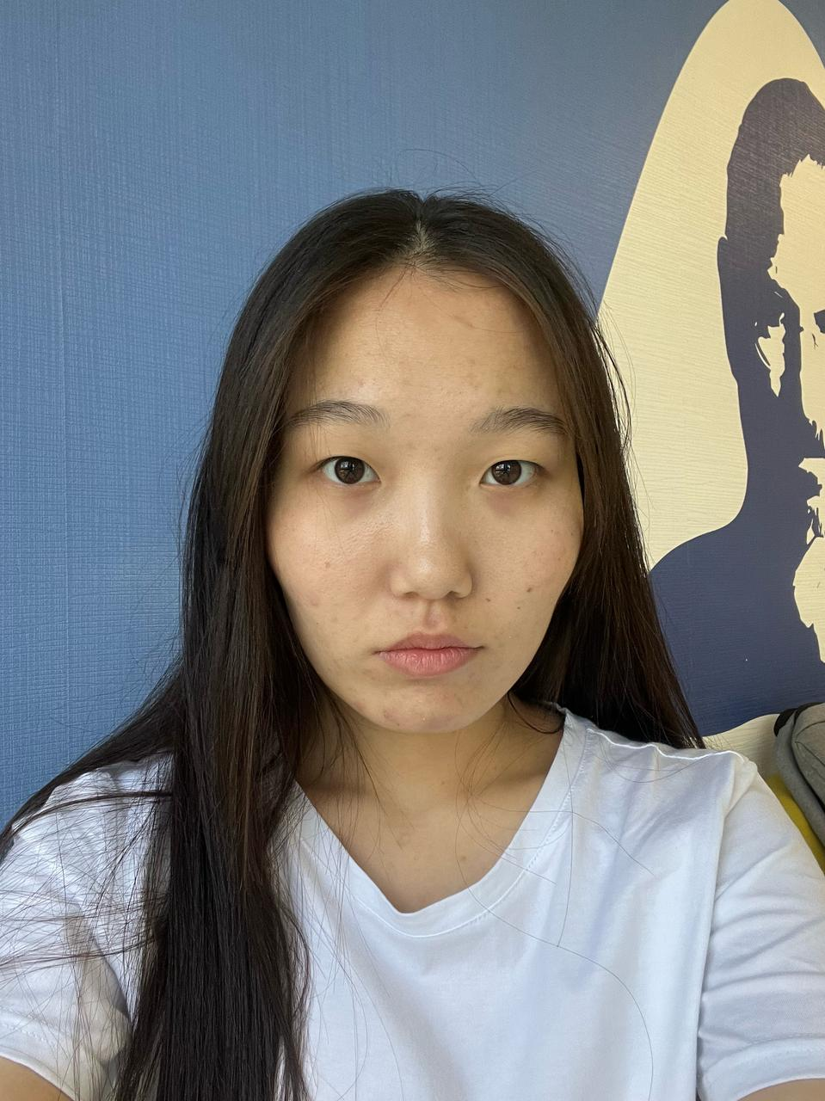 |  | Мақпал рУСКУЛБЕК
О себе  Студент 3-го курса Университета Нархоз, активно развиваюсь в области Frontend-разработки и UI/UX дизайна. Моя цель — создавать не просто эстетичные, но и интуитивно понятные интерфейсы, которые решают задачи пользователя.  Опыт работы в продажах помог мне развить эмпатию и глубокое понимание психологии клиентов. Этот навык я успешно применяю в проектировании пользовательского опыта.Ответственно подхожу к задачам, открыт к обучению и нацелен на конкретный результат в команде  Контактные данные  ТЕЛЕФОН:  +7 777 398 04 96  ВЕБ-САЙТ:  https://github.com/makpalrus  ЭЛЕКТРОННАЯ ПОЧТА:  maqpal.rus@gmail.com  makpal.ruskulbek@narxoz.kz |  | ОБРАЗОВАНИЕ  Университет Нархоз  Сентябрь 2023 — Июнь 2027 (ожидаемое окончание)  Специальность: Digital Engineering (IT).  Академические успехи: 3.05 (GPA)  Ключевые дисциплины: Проектирование интерфейсов, Веб-технологии, Алгоритмы и структуры данных, Базы данных  Проектная деятельность: Разработка курсового проекта по созданию прототипа мобильного приложения в Figma.  ОПЫТ РАБОТЫ  Small,BallKids Продавец-консультант  Обеспечивал высокий уровень сервиса и консультировал клиентов по ассортименту товаров.  Результат: За время работы приобрел навыки эффективной коммуникации и решения конфликтных ситуаций, что помогает мне лучше понимать потребности пользователей в дизайне.  Личные проекты  Проектирование и разработка макетов веб-интерфейсов в Figma.  Результат: Сформировал небольшое портфолио работ, демонстрирующее навыки работы с визуальной частью продукта.  https://www.figma.com/proto/YxZ9f5yfKHG8swuJYKyZfV/Aura?node-id=0-1&t=rlNLraXOO4UYJzS8-1  https://www.figma.com/proto/7zipNSDqyegiPJeJ755eMy/Aura?node-id=4-14&t=OBEmaVNv7VRuwNJU-1  https://www.figma.com/proto/THeUAY9StGdPXV6sVOjLKF/%D0%B2%D0%B8%D0%B7%D0%B8%D1%82%D0%BA%D0%B0?t=rlNLraXOO4UYJzS8-1  НАВЫКИ

